

**PROYECTO 34**

***Semáforo para crucero vial controlado por PIC***

En el siguiente proyecto realizaremos un semáforo para crucero vial, que será controlado por un PIC modelo 16F628A.

En la figura te mostramos la configuración de los pines del PIC.

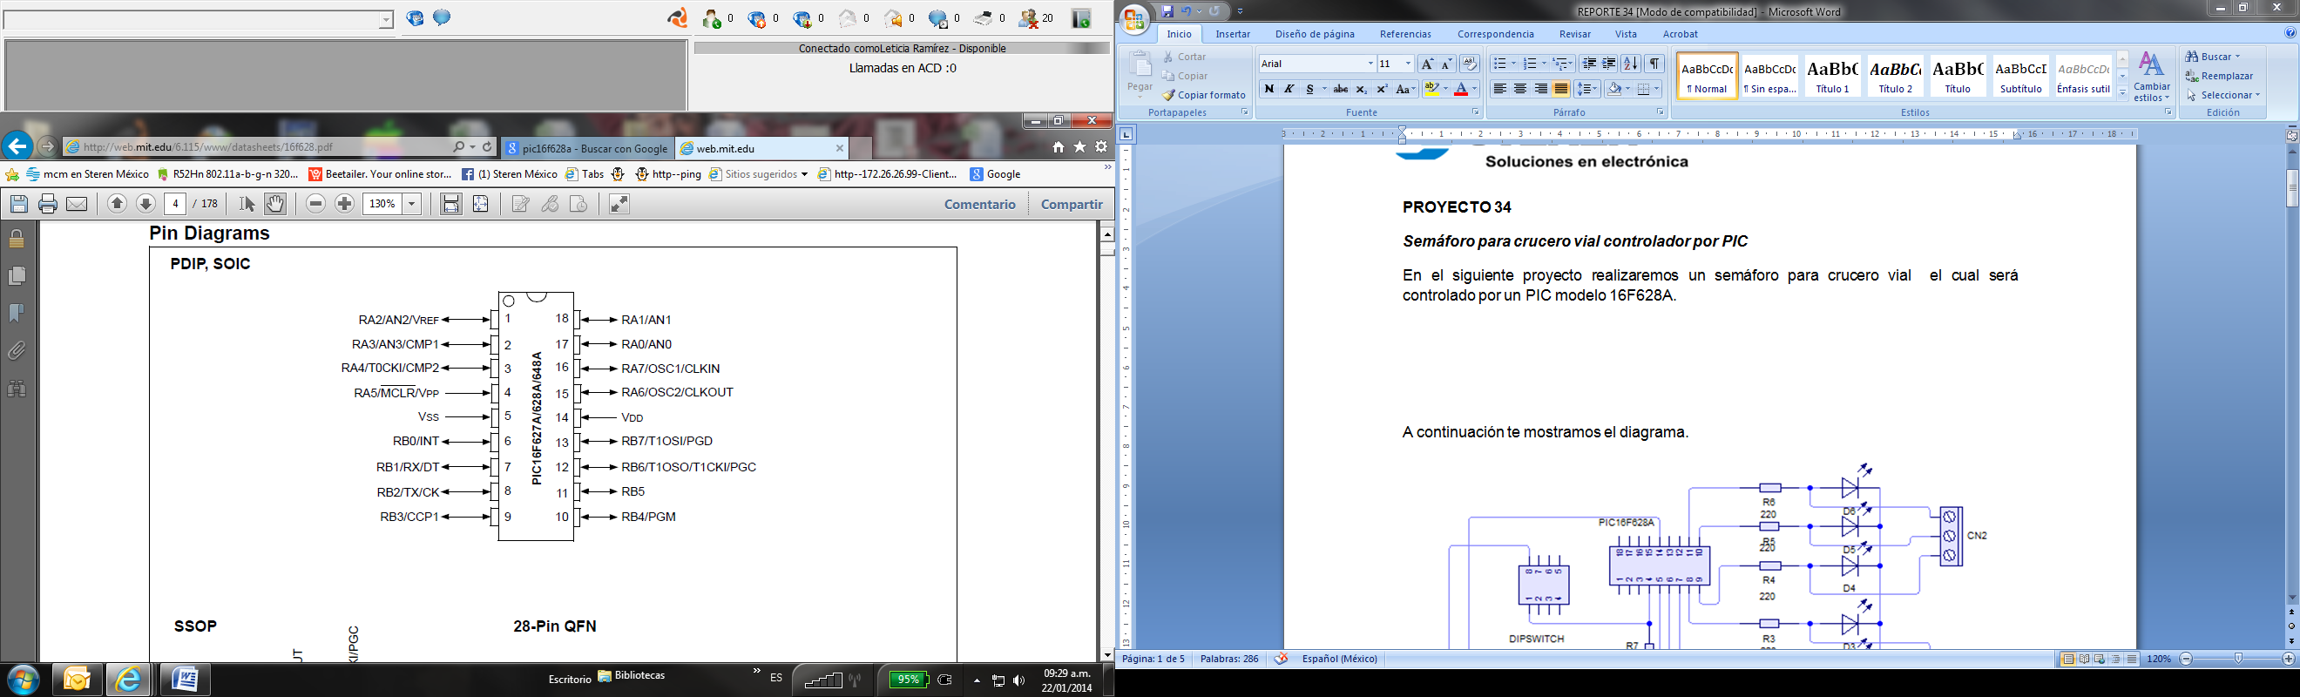

**Ilustración 1. Pines del PIC16F628A**

A continuación colocamos una tabla donde se muestran las principales características del microcontrolador.

|  |  |  |  |
| --- | --- | --- | --- |
| **Microcontrolador PIC16F628A** | | |  |
| Reloj | Frecuencia máxima de funcionamiento (MHz) | 20 |
| Memoria | Memoria del programa FLASH (palabras) | 2048 |
| Memoria de datos RAM (bytes) | 224 |
| Memoria de datos EEPROM(bytes) | 128 |
| Periféricos | Modulo de tiempo(s) | TMR0, TMR1,  TMR2 |
| Comparador (s) | 2 |
| Módulos PWM | 1 |
| Comunicación serial | USART |
| Referencia interna de voltaje | Si |
| Características | Fuentes de interrupción | 10 |
| Pines de E/S | 16 |
| Rango de voltaje (volts) | 3.0- 5.5 |

**Tabla 1. Características del microcontrolador PIC16F628A**

Te mostramos el diagrama del circuito.

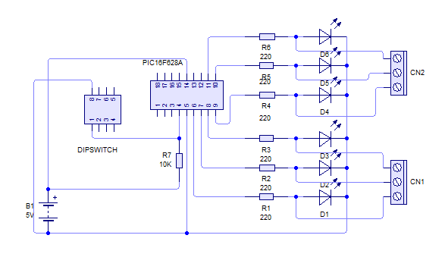

**Ilustración 2. Circuito Semáforo**

***Nota: Te sugerimos primero armar los circuitos en una protoboard, para después pasarlos al circuito impreso.***

Para el proyecto utilizaremos el siguiente material:

|  |  |
| --- | --- |
| **Cantidad** | **Materiales** |
| 1 | Switch deslizable (Dip Switch) de 4 posiciones. ***Modelo: DIP-4P.*** |
| 1 | Microcontrolador Flash 224 bytes RAM, 20 MHZ, 16I/O, encapsulado PDIP. ***Modelo PIC16F628A-I/P***. |
| 1 | Base para circuito integrado de 18 patas. ***Modelo: IC18P***. |
| 1 | Resistencia de carbón, de 1/4 Watt, al 5% de tolerancia, de 10 kOhms. ***Modelo: R10K ¼*** |
| 6 | Resistencia de carbón, de 1/4 Watt, al 5% de tolerancia, de 220 Ohms. ***Modelo: R220 ¼*** |
| 2 | LED de 5 mm, color rojo claro. ***Modelo: E5/ROJ-C*** |
| 2 | LED de 5 mm, color verde claro. ***Modelo: E5/VER-C*** |
| 2 | LED de 5 mm, color ámbar claro. ***Modelo: E5/AMB-C*** |
| 2 | Terminal chica con 3 tornillos, para circuito impreso. ***Modelo: TRT-03*** |
| 1 | Convertidor de voltaje o eliminador regulado de 3 a 12 Vcc, 1 Amper, blanco. ***Modelo ELI-1000BL*** |
| 1 | Placa fenólica una cara, de 10 x 10 cm. ***Modelo: PC-10X10*** |
| 1 | Hojas de transferencia para circuitos impresos. ***Modelo: PNP-010*** |
| 1 | Cloruro férrico para grabado de circuito impreso, de 220 ml. ***Modelo: MC025*** |

**Tabla 2. Materiales**

**Funcionamiento**

El proyecto está construido con un microcontrolador modelo PIC16F628A, donde utilizaremos las salidas del puerto B, desde pin b0 hasta el b5, en el cual se colocaran dos semáforos para un cruce vial, implementando los tiempos por medio de programación.

El programa que utilizaremos para desarrollar el código fuente es MICRO CODE STUDIO PLUS y con el compilador PICBASIC PRO.

***Nota: Para tener mayor referencia sobre los comandos te recomendamos el libro ABC de los Microcontroladores.***

Aquí se muestra un diseño de PCB, puede variar según tu diseño.

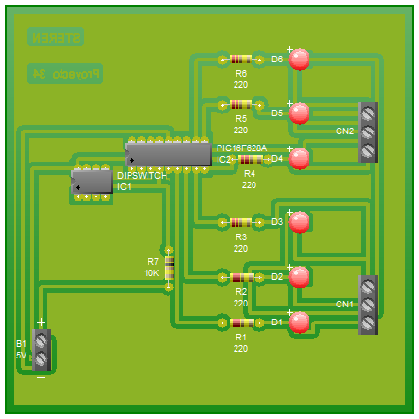

**Ilustración 3. Circuito PCB sugerido.**

Y el circuito impreso sugerido para el proyecto.

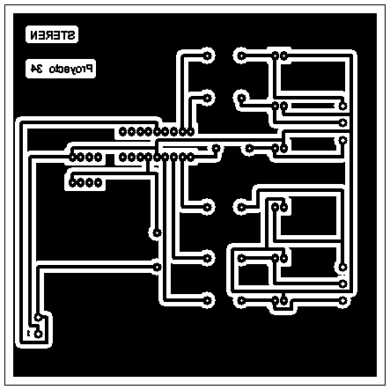

**Ilustración 4. Circuito impreso sugerido**

Conexión de forma física de los circuitos.

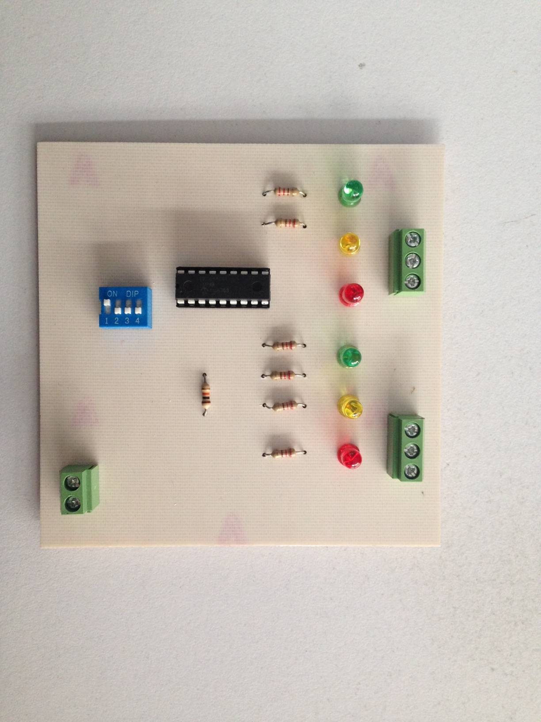

**Ilustración 5. Conexión de form*a* física**

***Nota: Para grabar el .hex del programa en el PIC16F628A te recomendamos adquirir en tu tienda Steren más cercana el Módulo cargador/programador de microcontroladores PICs, para puerto USB, modelo PIC-600.***